

СОФИЙСКИ УНИВЕРСИТЕТ „СВ. КЛИМЕНТ ОХРИДСКИ“

ФАКУЛТЕТ ПО МАТЕМАТИКА И ИНФОРМАТИКА

КУРСОВ ПРОЕКТ

ПО ИЗКУСТВЕН ИНТЕЛЕКТ

Тема:

Морски шах с графичен интерфейс

Студенти:

Таня Методиева Будинова, група 2, ФН: 45404

Ясен Любомиров Алексиев, група 2, ФН: 45460

София, юни 2021 г.

1. **Формулировка на задачата**

Целта на поставента задача е да се реализира играта „Морски шах“(Tic tac toe).

Играта ще бъде играна от потребител(човек) и срещу него ще „играе“ компютъра. Играта се развива на квадратна дъска с 9 полета. Потребителя ще играе с кръстче(Х), а компютъра с кръгче(О). Те редуват ходовете си. Играта приключва, ако един от двамата постави свои 3 знака в една от колоните/редиците или някой от двата диагонала. Рестарт на играта се прави с десен бутон.

1. **Използвани алгоритми**

Потребителя играе само със своите умения. Компютърът обаче не е умен и трябва да следва реализираните алгоритми, за да има шанс за победа. Алгоритмите реализирани за целта на проекта са:

1. Minimax процедура за строене на дървото на състояния.
2. Alpha-beta pruning - Получаване на оценките на възлите на дървото от състояния веднага след генерирането им и при първа възможност се пресмятат и съответните придобити оценки на възлите от по-горните нива.(*цитат от точка 1 в глава 5)
3. Алгоритъм за установяване дали играта е приключила
4. **Описание на програмната реализация**

Програмата е писана на езика Java в средата за разработка Processing. Приложенията тук са Event base. Имаме няколко основни event-а които настъпват след пускането на програмата – setup(), draw() и mouseClicked()

Следната схема описва работата на приложението:

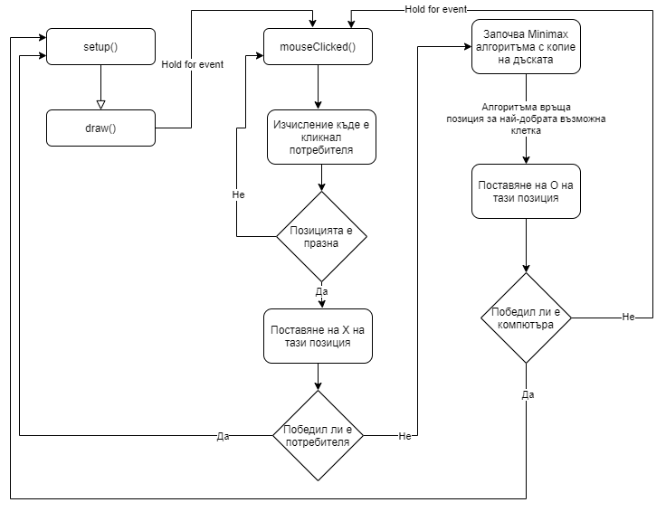

1. **Примери, илюстриращи работата на програмната система**

Начално състояние на играта:

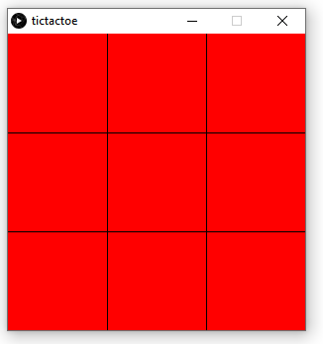

Примерен първи ход в играта:

Потребителя играе на втора редичка, първа колона. След това компютърът „избира“ за най-добра позиция втора редичка, втора колона.

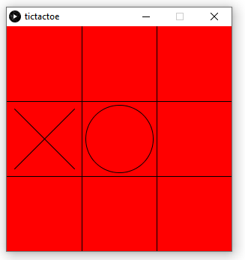

Втори ход:

След като потребителят избере в тази ситуация първата редица, първата колона, компютъра изчислява, че трябва да сложи на трета редица, първата колона, за да не загуби на следващия ход.

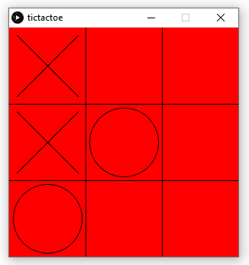

Трети ход:

Предполагаме, че потребителят играе умно и вижда, че освен блокада от предишния ход, компютърат „атакува“, за това потребителят слаха X на първата редичка, последната колона. В отговор на това, компютъра изчислява, че за да не загуби пак на следващия ход(а и за да атакува по втора колона) слага кръгче на първа редичка, втора колона.

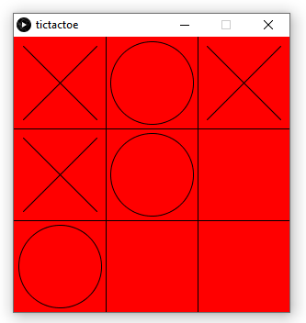

Четвърти ход:

Потребителят вижда настоящата атака по втора колона и за това слага кръстче на трета редичка, втора колона. В отговор на това, компютъра няма много какво да направи, че да победи или да попречи на потребителя да спечели, за това избира да слочи кръгче на една от двете позиции, които остават свободни.

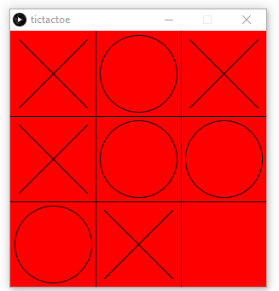

Пети ход:

Потребителят остава да направи единствения възможен ход с който играта завършва на равно. Излиза диалогов прозорец със съощение:

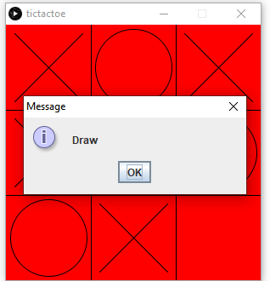

Този изход на играта е най-често срещаният, ако потребителят внимава да не изгуби.

Други възможни диалогови прозорци са при победа на компютъра:

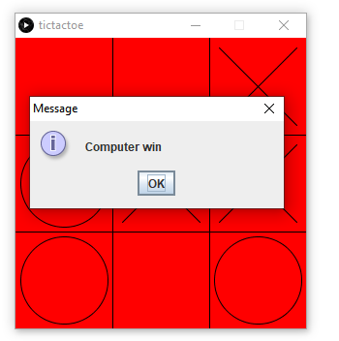

И при победа на потребителя:

Не можем да покажем този диалогов прозорец, защото компютъра играе много добре, че да можем да го победим.

1. **Литература**
2. Изкуствен интелект – летен семестър, 2020/2021 учебна година, тема 4: Моделиране на игри